**PE 16-01-02 Formato para la elaboración del Procedimiento para realizar farmacovigilancia.**

**Introducción**

El Colegio de Farmacéuticos de Costa Rica, pone a disposición de todos los profesionales farmacéuticos el “Formato para la elaboración del procedimiento para realizar farmacovigilancia”, con el propósito de brindar una herramienta y guía clara para contar con un “Procedimiento para realizar farmacovigilancia”; que incluya los requisitos técnicos y profesionales necesarios para el cumplimiento de lo indicado en el Reglamento de Buenas Prácticas de Farmacovigilancia N° 39417-S.

Como formato, este documento es una base para que el profesional farmacéutico pueda modificarlo a su criterio y lo adapte al establecimiento donde labora, sin embargo, recomendamos que solamente realice las adiciones o modificaciones en los lugares indicados **[entre paréntesis cuadrados, resaltado y en letras rojas]**, esto a menos que considere incluir más información, según su criterio.

**Justificación**

Es obligación del profesional farmacéutico notificar toda sospecha de reacción adversa de las que tengan conocimiento al Centro Nacional de Farmacovigilancia, mediante el formulario oficial de notificación de sospechas de reacciones adversas. Por lo anterior, es necesario que cada establecimiento farmacéutico cuente con su procedimiento para realizar farmacovigilancia, siendo el regente de la farmacia, experto en medicamentos y el profesional en ciencias de la salud más accesible a la población, quien estará vigilante y deberá recopilar la información de cualquier evento adverso relacionado a medicamentos que pueda presentar los pacientes de manera completa y eficaz.

**[----------------------------------------------------- [Inicio] -----------------------------------------------------]**

1. **Objetivo**

Definir el proceso de abordaje y reporte de sospechas de reacciones adversas a medicamentos en **[colocar nombre del establecimiento]**, en cumplimiento de la reglamentación vigente.

1. **Responsables**

**Regente farmacéutico:** es el único responsable de reportar y notificar los posibles eventos adversos que se presentan con los medicamentos.

**Personal auxiliar:** comunicar al regente farmacéutico cualquier sospecha de evento adverso relacionado con medicamentos del que tenga conocimiento o sea notificado por algún paciente.

1. **Alcance**

Aplica para toda sospecha de evento adverso presentado en **[colocar nombre del establecimiento]**.

1. **Definiciones**

**Buenas Prácticas de Farmacovigilancia:** conjunto de normas o recomendaciones destinadas a garantizar la autenticidad y la calidad de los datos recolectados en farmacovigilancia, que permitan evaluar en cada momento los riesgos atribuibles al medicamento; la confidencialidad de la información que se ha notificado sobre las reacciones adversas y el uso de criterios uniformes en la evaluación de las notificaciones y en la generación de señales de alerta. (Reglamento del Sistema Nacional de Farmacovigilancia, 2009)

**Centro Nacional de Farmacovigilancia (CNFV):** organización que integra las actividades que el Ministerio de Salud realiza para analizar y gestionar la información sobre sospechas de reacciones adversas a los medicamentos. Participa en el Programa Internacional de la Organización Mundial de la Salud (OMS) de Seguridad de Medicamentos. (Reglamento del Sistema Nacional de Farmacovigilancia, 2009)

**Farmacovigilancia:** actividad de salud pública destinada a la identificación, cuantificación, evaluación y prevención de los riesgos asociados del uso de medicamentos de uso humano una vez comercializados. (Reglamento del Sistema Nacional de Farmacovigilancia, 2009)

**Formulario oficial:** instrumento empleado para recopilar datos clínicos e información relacionada con el medicamento sospechoso y la manifestación clínica considerada como reacción adversa. (Reglamento del Sistema Nacional de Farmacovigilancia, 2009)

**Notificación:**Comunicación de una sospecha de reacción adversa a un medicamento al CNFV mediante los formularios de notificación de reacción adversa establecidos por el Ministerio de Salud. (Reglamento Buenas Prácticas de Farmacovigilancia, 2016)

**Evento adverso**: todo incidente imprevisto e inesperado que surge como consecuencia de un tratamiento o por una complicación médica, no por la enfermedad de fondo, y que da lugar a una hospitalización prolongada, a una discapacidad en el momento de la alta médica, o ambas cosas. (CONAMED-OPS. Órgano de difusión del Centro colaborador en Materia de Calidad y Seguridad del Paciente. 2015)

**Reacción adversa:** respuesta a un medicamento que sea nociva y no intencionada, y que tenga lugar a dosis que se apliquen normalmente en el ser humano para la profilaxis, el diagnóstico o el tratamiento de enfermedades, o para la restauración, corrección o modificación de funciones fisiológicas. (Reglamento del Sistema Nacional de Farmacovigilancia, 2009)

**Reacción adversa grave:** Cualquier reacción adversa que ocasione la muerte, pueda poner en peligro la vida, exija la hospitalización del paciente o la prolongación de la hospitalización ya existente, ocasione una discapacidad o invalidez significativa o persistente u origine anomalía congénita o defecto de nacimiento. A efectos de su notificación, se tratarán también como graves aquellas sospechas de reacción adversa que se consideren importantes desde el punto de vista médico, aunque no cumplan los criterios anteriores. (Reglamento del Sistema Nacional de Farmacovigilancia, 2009)

a. Provoquen la muerte al paciente.

b. Amenacen la vida del paciente.

c. Provoquen la hospitalización o que la prolonguen.

d. Ocasionen incapacidad laboral o escolar.

e. Induzcan defectos congénitos

f. Sean importantes bajo criterio clínico.

**Reacción adversa inesperada:** cualquier reacción adversa cuya naturaleza, gravedad o consecuencias no sean conocidos con la información oficial descrita en el registro del medicamento. (Reglamento del Sistema Nacional de Farmacovigilancia, 2009)

**Tarjeta amarilla:** formulario oficial para la notificación de sospechas de reacciones adversas, distribuida a los establecimientos de salud. (Reglamento del Sistema Nacional de Farmacovigilancia, 2009)

**Falla terapéutica:**Toda aquella situación en que no se logre el efecto terapéutico esperado en el paciente, bajo dosificaciones adecuadas según la prescripción utilizada con fines profilácticos, diagnósticos, terapéuticos o para modificar una función fisiológica. (Reglamento Buenas Prácticas de Farmacovigilancia, 2016)

**Noti-FACEDRA:** sistema electrónico para notificar sospechas de reacciones adversas a medicamentos.

**[Agregar cualquier otra definición de relevancia que se considere necesaria para el procedimiento]**

1. **Equipo y materiales**

* Formulario de notificación (tarjeta amarilla o Noti-Facedra).
* Lapicero de tinta indeleble
* Acceso a internet

**[Colocar los equipos y materiales necesarios para el correcto y completo cumplimiento del procedimiento en el establecimiento, por ejemplo: computadora, internet, hojas, lapicero]**

1. **Procedimiento**

**Detección de sospecha de eventos adversos a medicamentos:**

1. Si durante el seguimiento o consulta farmacéutica del paciente, el profesional farmacéutico detecta alguna situación como: falla terapéutica, errores de medicación, reacciones adversas o efectos secundarios del medicamento; se procede a explicar al paciente que se debe realizar la notificación del problema detectado al CNFV para lo cual, será necesario recopilar mayor información.
2. Siempre se debe enfatizar al paciente que es un proceso que ayuda a mejorar el sistema sanitario beneficiando a la población, garantizando el acceso a medicamentos seguros y eficaces.
3. Se procede a llenar el formulario de notificación de eventos adversos.

**Llenado del formulario digital para la notificación de reacciones adversas (Sistema Noti-Facedra)**

1.Abrir el portal de Noti-Facedra, www.notificacentroamerica.net, y seleccionar la imagen del mapa de Costa Rica:

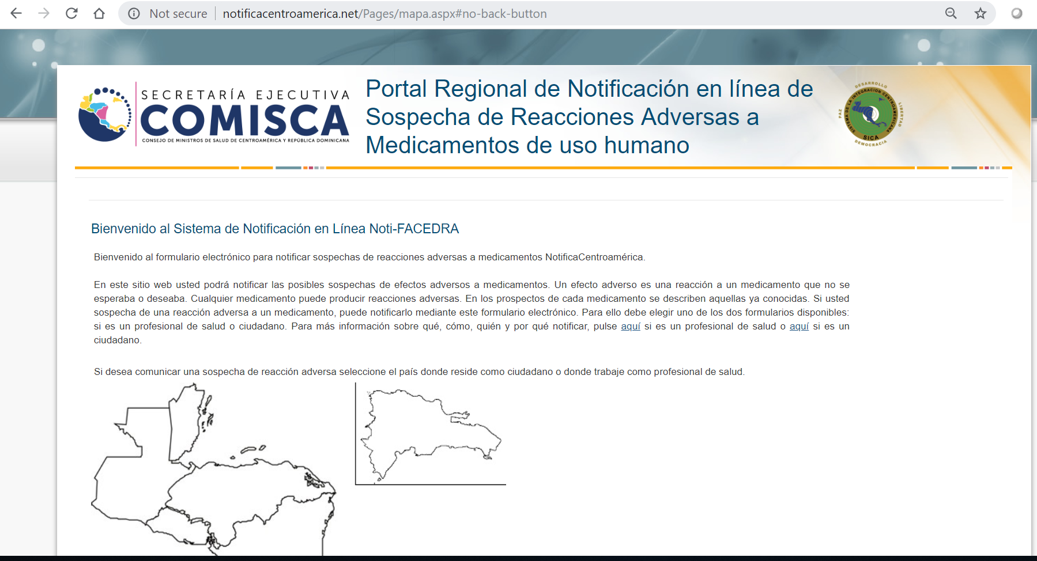

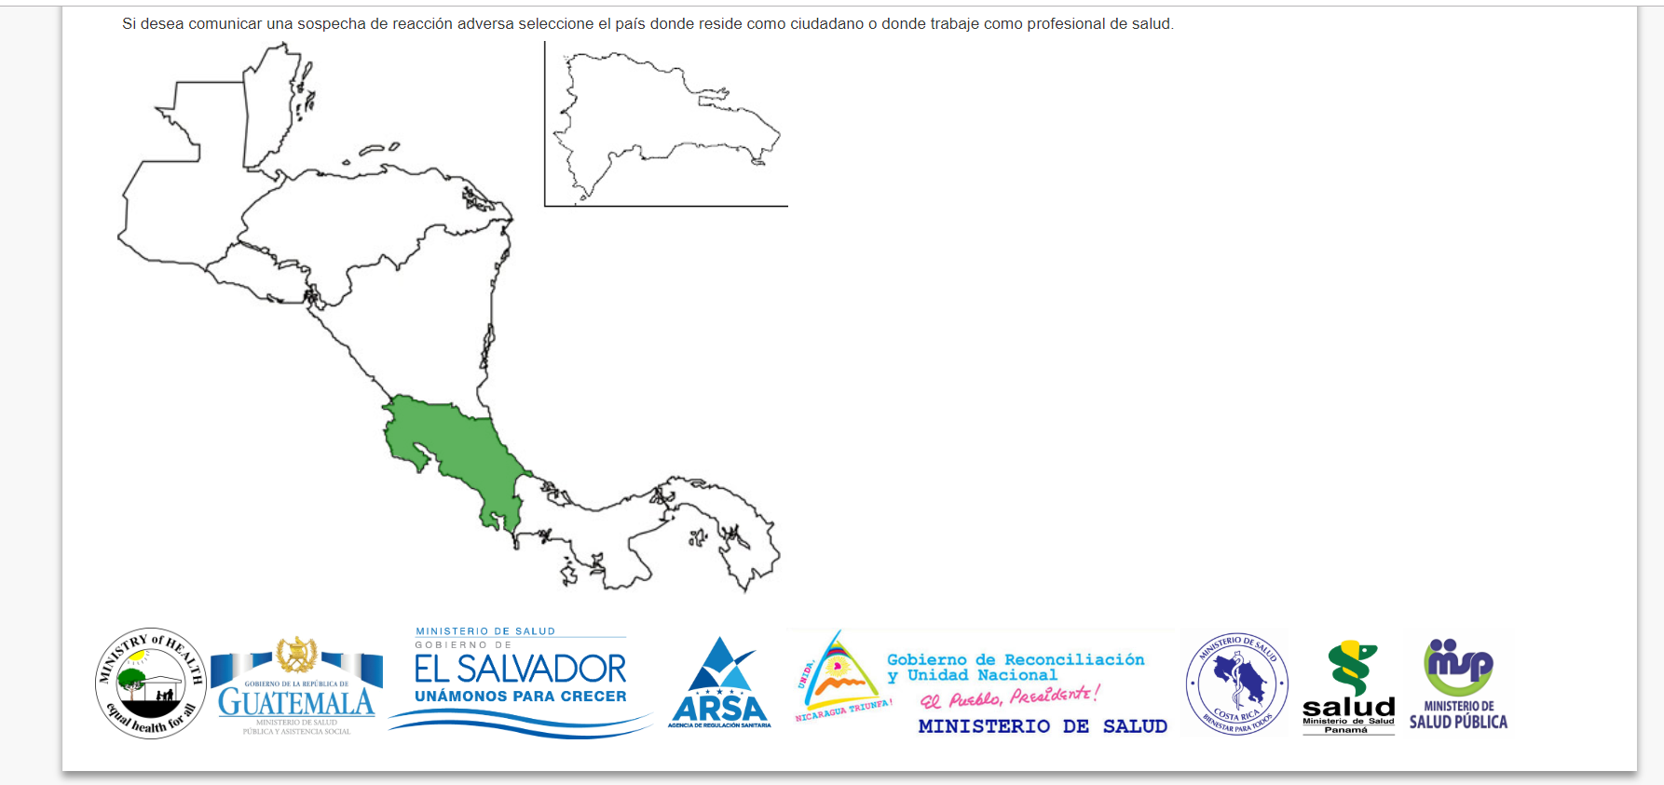

2. Seleccionar la opción de tipo de notificador “Notificación de profesional de salud”:

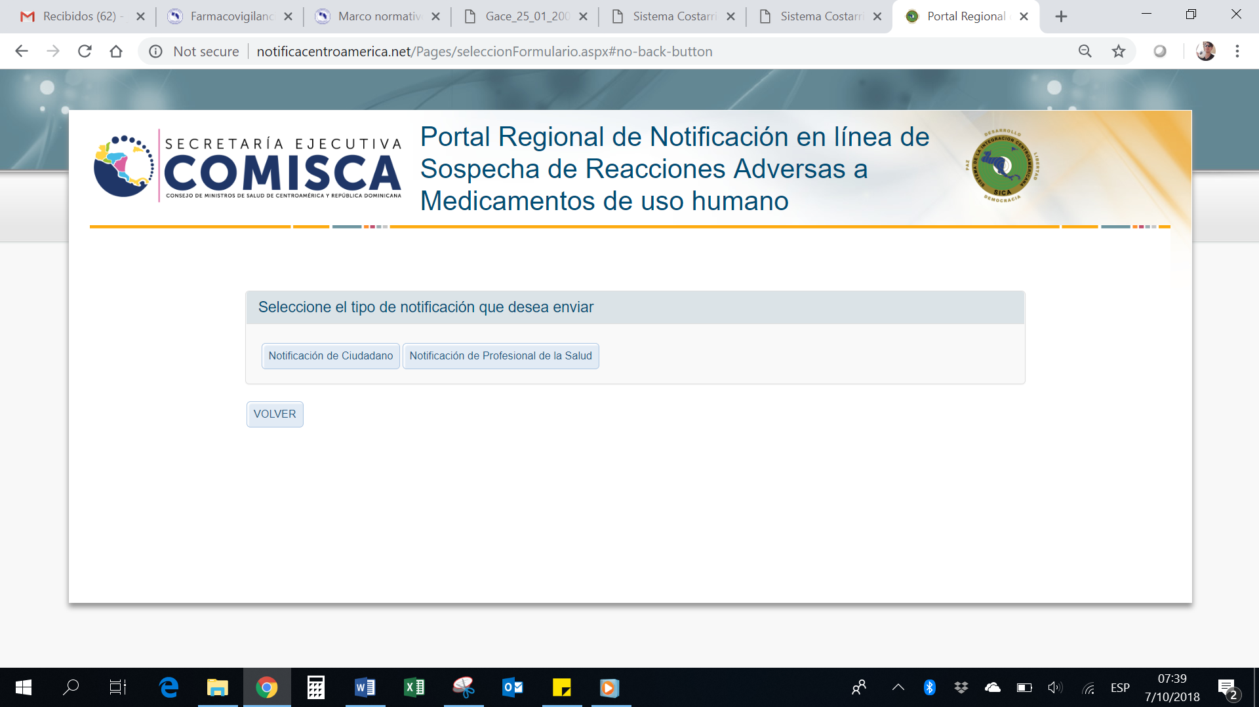

3. Seleccionar la opción “Regístrese” si el profesional farmacéutico que va a realizar la notificación no se encuentra registrado aún en el Sistema Noti-Facedra e incluir los datos que se solicitan en el proceso.

4. Si el profesional farmacéutico se encuentra ya registrado en la plataforma, entonces procede a marcar la opción “Nueva notificación”.

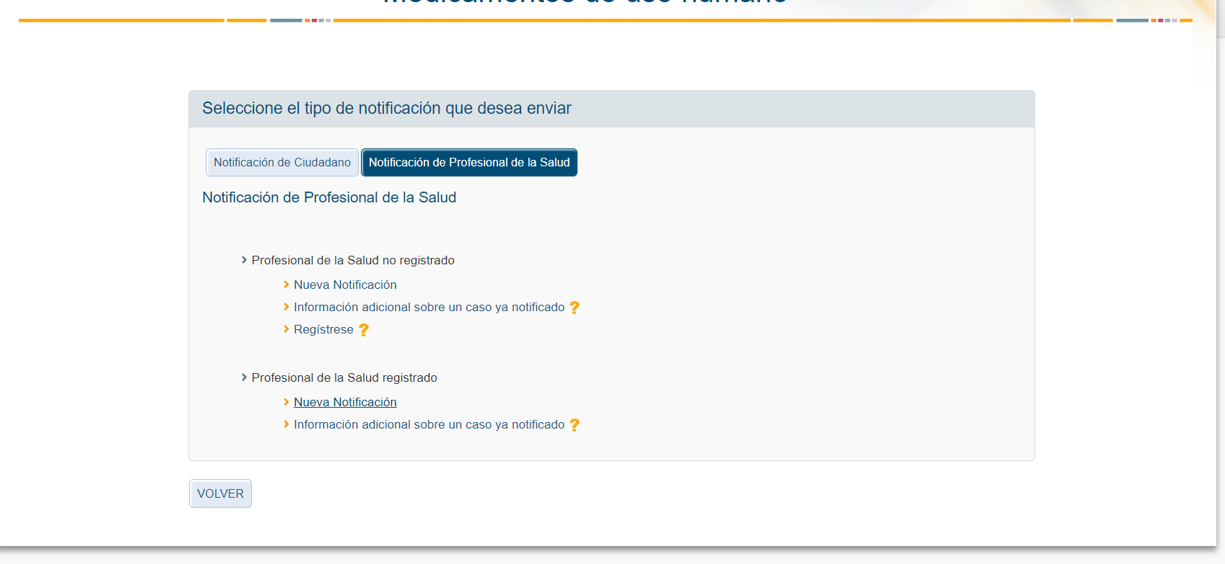

5. Llenar el formulario electrónico con toda la información disponible sobre el paciente.

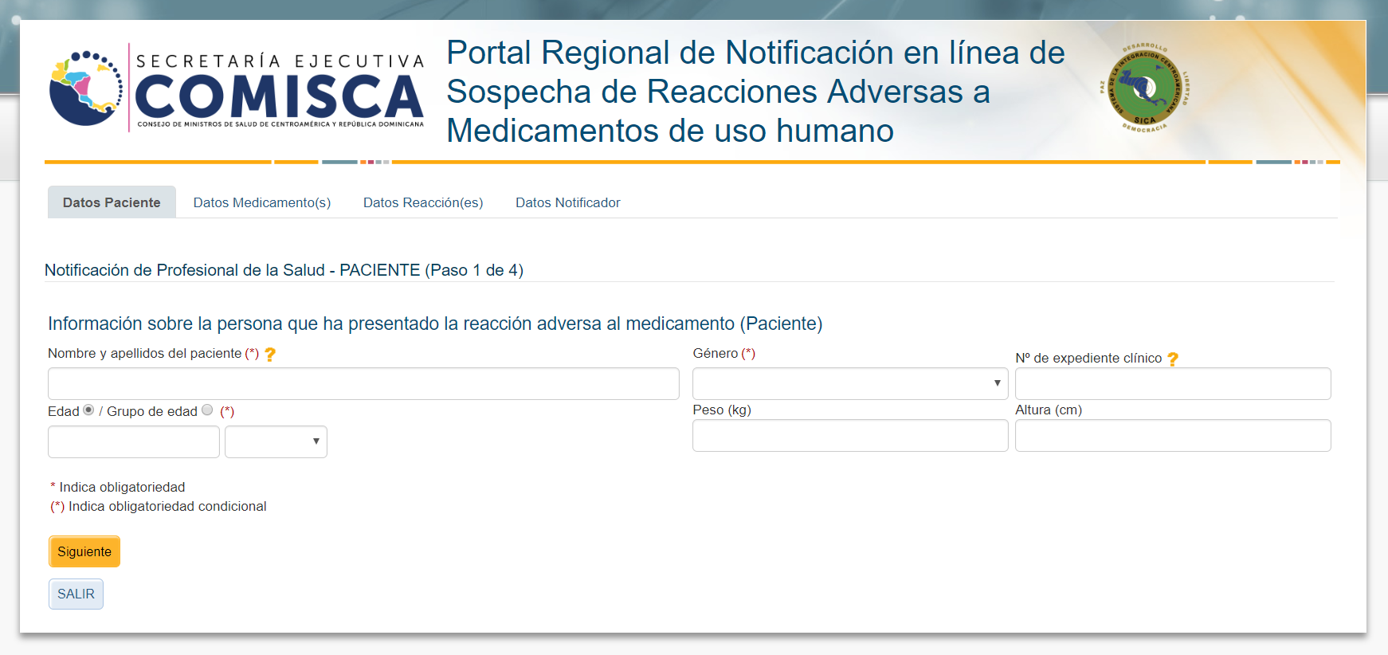

6. Llenar el formulario electrónico con toda la información sobre el o los medicamentos que utilice el paciente.

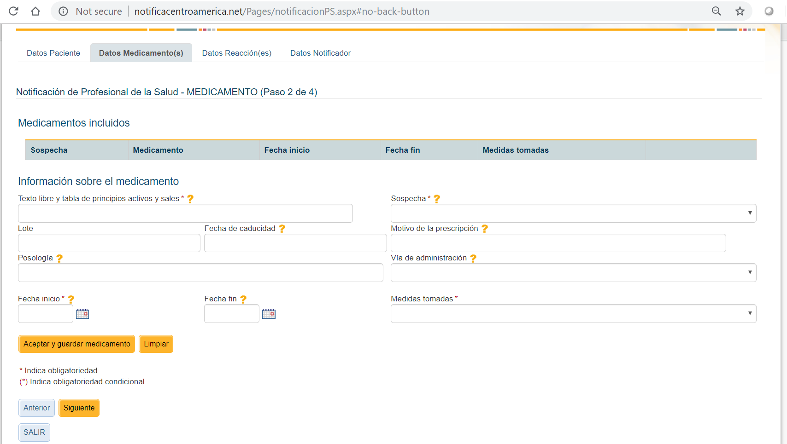

7. Llenar el formulario electrónico con toda la información disponible sobre la sospecha de evento adverso relacionado con el medicamento.

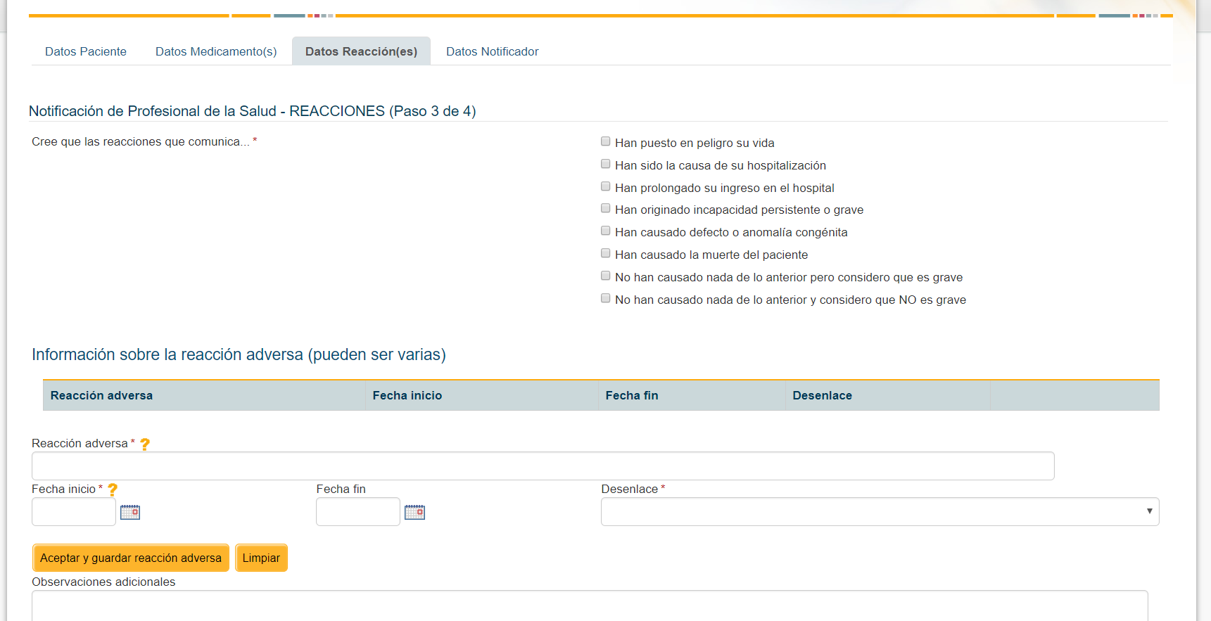

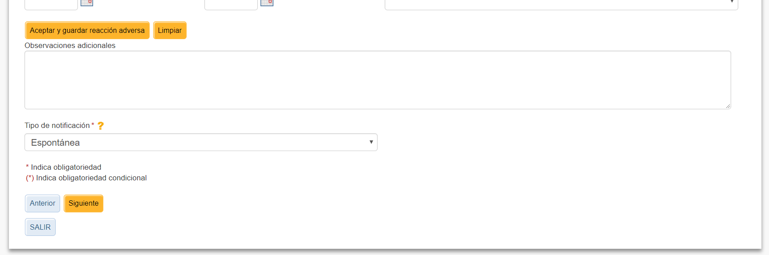

8. Llenar el formulario electrónico con toda la información posible sobre el notificador (profesional farmacéutico que reporta).

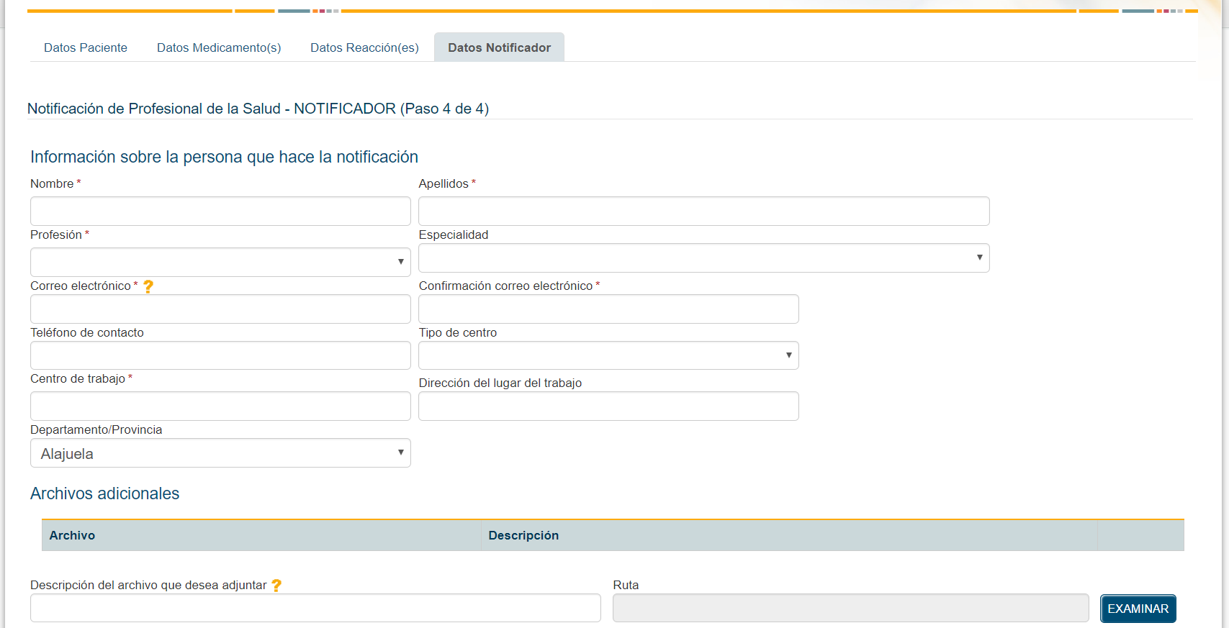

9. Adicionar, si se tienen, archivos digitales como fotos, documentos Excel, Word o PDF para complementar la notificación de la sospecha de evento adverso.

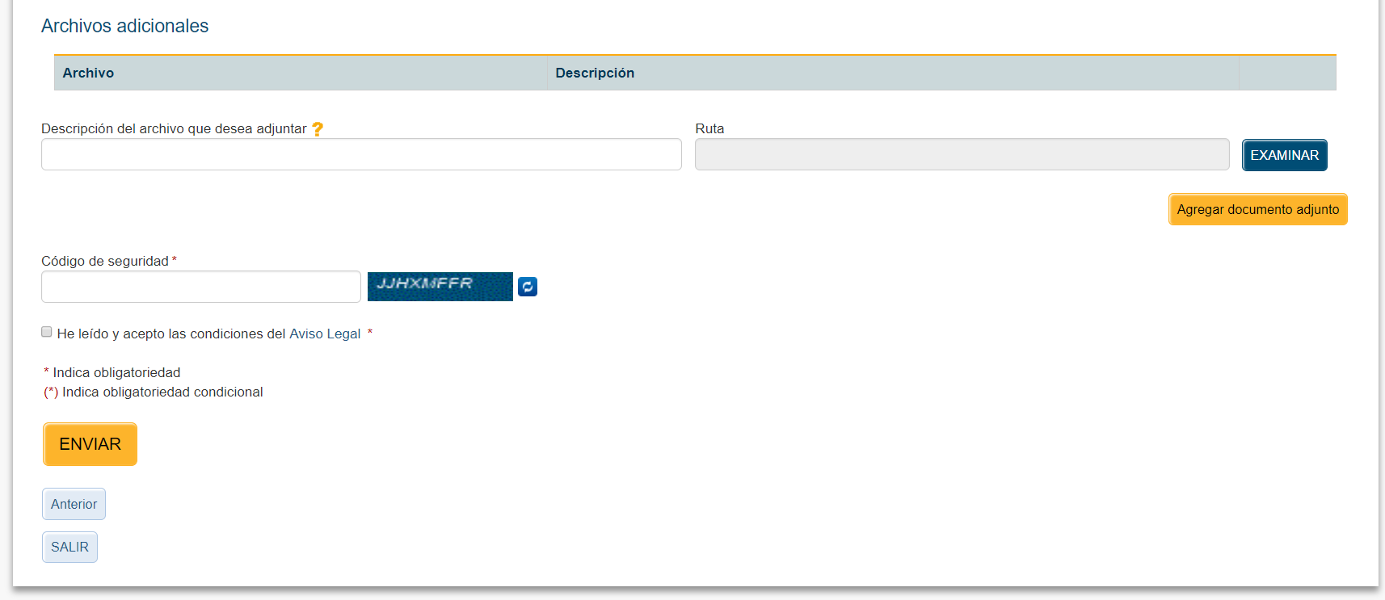

10. Llenar la casilla del “Código de Seguridad” y proceder a pulsar “ENVIAR”.

11. Verificar el “Acuse de recibo” automático del sistema Noti-Facedra, en el correo electrónico del notificador.

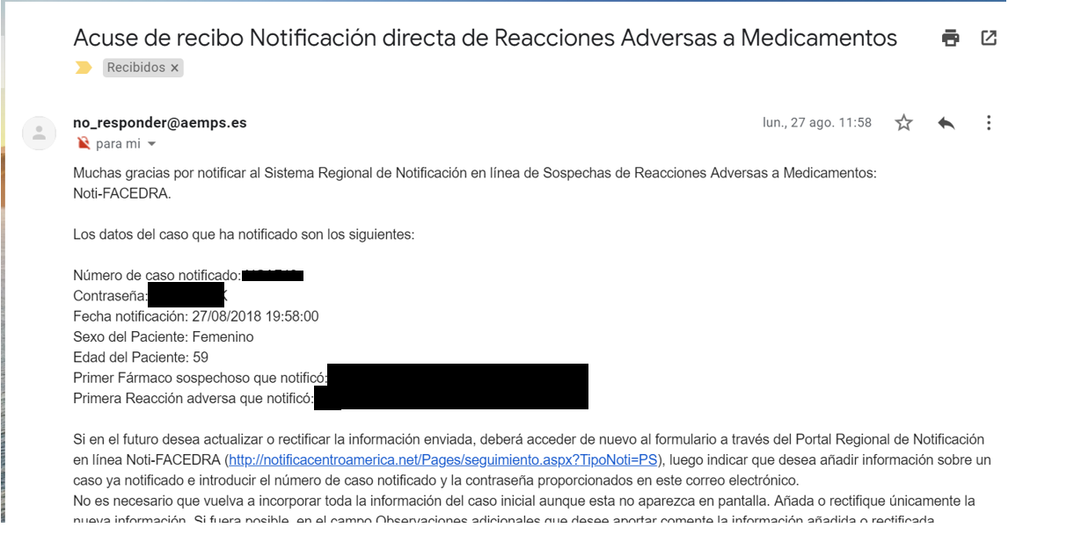

**Boleta de notificación de sospecha de evento adverso a medicamentos** **(Tarjeta Amarilla)**

1. Cuando se realicen notificaciones de reacciones adversas medicamentosas, se recomienda utilizar el Sistema de Noti-FACEDRA y el reporte físico, utilizando la tarjeta amarilla, solo en caso falta de internet o falla en el sistema informático.
2. La boleta de notificación de sospecha de eventos adversos a medicamentos (tarjeta amarilla) se utilizará también para notificar sospechas de falla terapéutica, errores de medicación o efectos secundarios del medicamento.

**Llenado de la boleta de notificación de eventos adversos a medicamentos**

1. Llenar la boleta de notificación de sospecha de evento adverso a medicamentos, con letra clara y legible (preferiblemente no utilizar letra cursiva), usar lapicero azul o negro y llenar con toda la información disponible. Ver anexo 1.
2. Enviar el formulario de notificación de forma física al CNFV, a través de la Dirección de Servicio al Cliente. La información también puede ser enviada por correo electrónico ( [drpis.farmacovigilancia@misalud.go.cr](mailto:drpis.farmacovigilancia@misalud.go.cr) ) o vía telefónica: 22 57 20 90, al CNFV con el posterior envío del formulario físico.
3. En caso de contar con información complementaria, se debe documentar y enviar junto con la notificación, con el fin de ampliar la información contenida en el formulario. Si los datos son confidenciales, se debe incluir en el formulario, un resumen de la información obtenida.

**Registro de notificaciones**

Las notificaciones enviadas al Ministerio de Salud se deben archivar en la farmacia, ya sea de manera digital o física. Así como cualquier información complementaria adicional con la que se cuente; resguardando la confidencialidad de los datos del paciente. **[Se recomienda consultar la Ley de Protección de la Persona Frente al Tratamiento de los Datos Personales. No 8968].**

**Plazos para realizar las notificaciones**

Las reacciones adversas graves deben notificarse en un plazo de 24 horas y el resto en un plazo de 10 días hábiles.

1. **Documentos relacionados**

* Procedimiento de atención farmacéutica en la farmacia.
* Procedimiento para el manejo de productos falsificados, adulterados o subestándar.
* Procedimiento de funciones y responsabilidades de puestos.

**[Colocar los documentos, procedimientos o registros relacionados directamente con el procedimiento]**

1. **Referencias**

Consejo de Ministros de Salud de Centroamérica y República Dominicana. (4 de noviembre de 2019). *Noti-Facedra*. Obtenido de Portal Regional de Notificación en línea de Sospecha de Reacciones Adversas a Medicamentos de uso humano: http://notificacentroamerica.net/n/Pages/mapa.aspx#no-back-button

Ley General de Salud. (24 de noviembre de 1973). *Diario Oficial La Gaceta*.

Reglamento de Buenas Prácticas de Farmacovigilancia. (28 de enero de 2016). *Diario Oficial La Gaceta*.

Reglamento del Sistema Nacional de Farmacovigilancia. (22 de mayo de 2009). *Diario Oficial La Gaceta*.

Órgano de difusión del Centro colaborador en Materia de Calidad y Seguridad del Paciente. (noviembre-diciembre del 2015). *Boletín, CONAMED-OPS-OMS.*

**[Colocar las referencias o bibliografía utilizada aparte de la ya mencionada para la elaboración del procedimiento]**

1. **Anexos**

**Anexo 1. Registro de firmas de aprobación**

|  |  |  |  |
| --- | --- | --- | --- |
| **Fecha (día/mes/Año)** | **Nombre completo del regente** | **Código Regente** | **Firma y cédula** |
|  |  |  |  |
|  |  |  |  |
|  |  |  |  |
|  |  |  |  |
|  |  |  |  |
|  |  |  |  |
|  |  |  |  |
|  |  |  |  |
|  |  |  |  |
|  |  |  |  |

**Anexo 2. Registro de capacitación del procedimiento**



**Nota: ver archivo de Registro de capacitación de procedimiento.**

**Anexo 3. Formulario Oficial (tarjeta amarilla) para notificación espontánea de sospechas de evento adverso.**

